**Bug Report Template – WEBSHOP_DENIS**

|  |  |
| --- | --- |
| ID number | BUG#2 |
| Name | **Imaginile nu sunt afișate corect în momentul în care se accesează lista de produse.** |
| Reporter | Denis Tanasă |
| Submit Date | 14.07.2023 |
| Summary | Pentru utilizatorul **problem_user,** imaginile din cadrul listei de produse, pentru fiecare produs în parte, nu sunt afișate corect. |
| URL | https://www.saucedemo.com/ |
| Screenshot |  |
| Platform | Build 3 |
| Operating System | 11 |
| Browser | Chrome v112 |
| Severity | Major |
| Assigned to | Dezvoltator |
| Priority | High/Low |

**Description**

Pentru utilizatorul **problem_user** nu se poate realiza imaginile din cadrul listei de produse, pentru fiecare produs în parte, nu sunt afișate corect. Aplicația afișează aceeași imagine pentru fiecare produs.

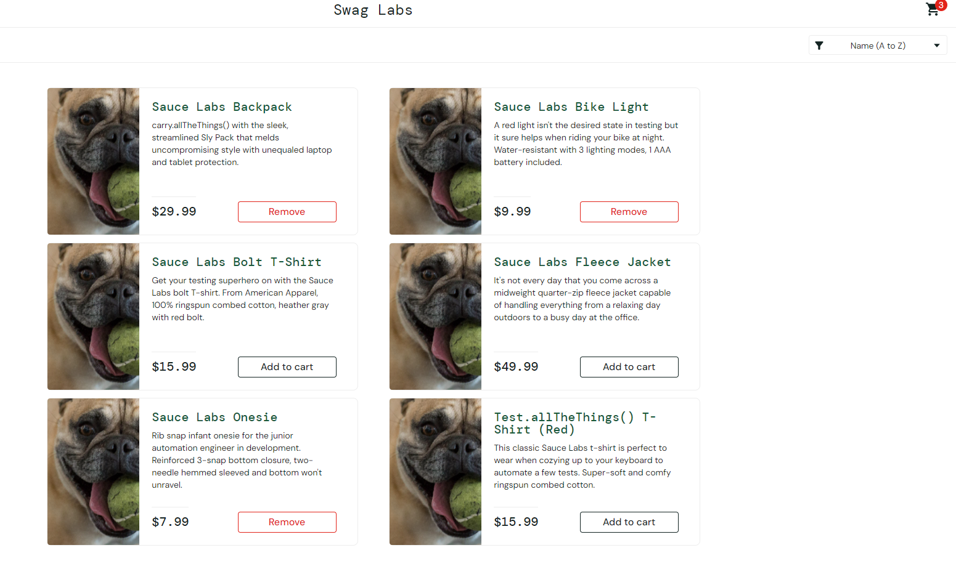

**Steps to reproduce**

1. Accesare site web e-commerce utilizând browser-ul **GOOGLE CHROME**
2. Completare **nume utilizator** (problem_user) și **parolă** (secret_sauce)
3. Apăsare buton **LOGIN**.
4. Imaginea aosciată produsului este afișată greșit în cadrul listei de produse.

**Expected result**

Imaginea pentru fiecare produs arată în mod clar ceea ce reprezintă produsul și este conform descrierii asociate acestuia.

**Actual result**

Imaginea este afișată incorect pentru produsele din listă.

**Notes**